【弱智的PIC教程之11】
机器周期、指令周期
【问题引入】
上一讲中，我们单步执行时，可以看到LED一个一个被点亮。但如果连续运行，会发现LED乱闪烁。为什么呢，我们来仔细研究一下。
下面这两张图，是RB0和RB1相继被点亮的截图。
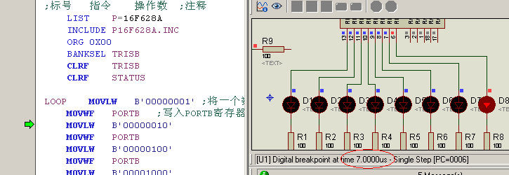
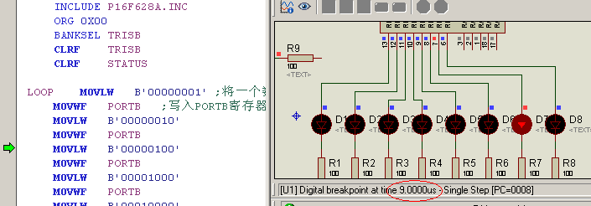
可以看出，从RB0端口LED亮→灭→RB1亮，总共才花费2us的时间。如果将程序烧录到单片机硬件，用实际的电路进行运行，由于视觉暂留的原因，我们能看到的是8个LED全部亮，而不是一个一个依次点亮（用Protues仿真的效果与实际有差异）。
为此我们需要在每个LED点亮后，进行一段延时，让其保持一定的时间，再熄灭，点亮下一个LED。
是的，我们需要延时，增加一个延时子程序。这就是本讲要解决的问题。
【机器频率、机器周期】
每个单片机运行时，读需要一个元器件，就是晶振。如果你手头上有实物之类的电路板，可以找到上面的晶振，如下图的模样：
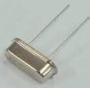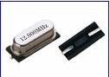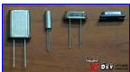
晶振和单片机内部的相关电路，构成一个振荡器，产生固定的振荡频率，单片机的运行全部依靠这种振荡，实现统一步伐。可以把这种振荡比喻成为单片机的心脏。如果它出现故障停止运行了，单片机也就停止运行了。
有的电路板上找不到晶振，是因为已经固化的单片机内部了，或者使用的是陶振、阻容振荡。但这不影响我们分析。
仔细看晶振上的数值，比如我手头上的一个晶振，上面是“4MHz”，这就是单片机的心跳速度，我们叫做“机器频率”，其倒数就是“机器周期”
- 关于机器周期、指令周期我们在第14讲还会有进一步阐述。
回到前面这个例子来，我们是用Proteus仿真，在MPLAB IDE中，单击下面这个图标，打开PROTEUS程序：
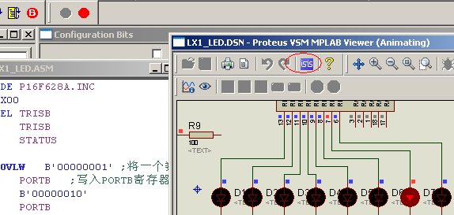
进入到PROTEUS程序中，双击PIC16F628A，出现Edit Component对话框，如下：
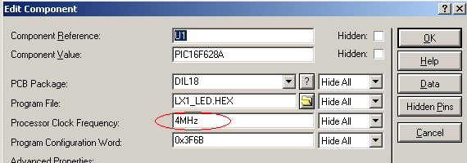
这是我们在第3讲中设置的机器频率：4MHz，当然我们也可以设置成其他频率，如8MHz、20MHz等。就好比我们实际使用中，将4MHz的晶振换成8MHZ的一样。
关于晶振的使用条件，请参考该型号单片机的《数据手册》。

【指令周期】
指令周期是：单片机运行一“步”所花费的时间，等于4个机器周期。在上面的例子中，机器频率是4MHz，机器周期是1/4us，即0.25us，指令周期=4*0.25=1us。
在本讲开始的【问题引入】中，在第7us点亮RB0LED，运行两条指令后，点亮RB1LED，两条指令花去2us，所以第二张图上，显示在第7+2=9us时，RB1LED点亮。
PIC16系列的单片机大约有33条指令，绝大部分指令运行时，只需要一个指令周期。少数几条指令运行需要2个指令周期。如：GOTO、CALL等等，后面会有详细的介绍。

【NOP】指令
这条指令，单片机什么也不干，就是空消耗一个指令周期。通常用NOP这条指令来延时。我们就用NOP指令，来修改前面的例子，来实现延时吧。理论上是成立的，我们在原来的程序中插入3条NOP指令：
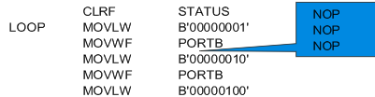
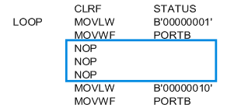
读者自己试试看，直接在MPLAB IDE中，修改LX1_LED.ASM文件，插入3条NOP指令，看看是不是起到延时的作用。
好了，我们要求每个1秒中，依次将LED点亮。
这好办，不就是增加NOP达到延时的目的吗？算算，1秒=1000000us，一条NOP花去1us，我就插入1000000条NOP指令。

【休息，听我讲一个故事】
从前…，有个笨财主请了个先生教他的笨蛋儿子，先生第一天教这个笨蛋小子“一”，第二天教会“二”，第三天教会“三”
第四天，这小子按耐不住了，对他爸说，我会了，不要先生了。于是把先生炒了。
第五天，财主让儿子写请帖，请一个姓“万”的人，来赴宴。
儿子累了半天没写完，老子问个究竟：
儿子说：这个人偏偏姓万，我要写一万个“一”，才能把姓写完…
老子说：真笨，你拿笤帚蘸墨，一下不就可以写出好多“一”…

下一讲，我们来学习“用笤帚蘸墨，一下写出好多个一”来…..
下一将：【延时子程序】

